

CURSO DE ANÁLISE E DESENVOLVIMENTO DE SISTEMAS

Help!Pet

Documento de análise de sistema

**Goiânia**

**2020**

|  |  |  |  |
| --- | --- | --- | --- |
| Data | Versão | Descrição | Autor |
| 13/10/2020 | 1.0 | Criação do documento seguindo as normas de documentação apresentadas pela qualidade | Pedro Soares |

**Histórico de versão**

**Sumário**

1. Introdução 4

1.1. Objetivo 4

1.2. Público-alvo 4

1.3. Organização do documento 4

2. Detalhamento de caso de uso 4

3. Esquema conceitual do banco de dados 11

4. Modelos para detalhamento do ciclo 13

4.1. Diagrama de sequência 13

4.2. Contrato de operação 15

# Introdução

Este documento tem como intuito a apresentação da análise do sistema com casos de uso com o grau de abstração essencial, esquema conceitual do banco de dados, digrama de sequência para apresentar o fluxo do ciclo definido.

## Objetivo

Este documento tem como objetivo ajudar os desenvolvedores na fase de implementação entenderem como será o fluxo dos casos de uso apresentados durante o processo de análise do sistema e como funcionará cada operação que deverá conter no sistema.

## Público-alvo

Este documento destina-se ao analista de sistema, os gerentes, os especialistas de banco de dados e especialistas de domínio de problema e professores que irão acompanhar o desenvolvimento deste projeto.

## Organização do documento

**Secção 2** – Será apresentado o detalhamento dos casos de uso com grau de abstração essencial apresentando em formato UML com uma descrição sucinta sem muitos detalhes sobre o caso de uso

**Secção 3** – Será apresentado o esquema conceitual do banco de dados onde será usado o MER – Modelo de entidade e relacionamento.

**Secção 4** – Será apresentado os modelos para melhor detalhamento dos casos de uso apresentados anteriormente assim tornando mais compreensível a necessidade dos itens apresentados.

# Detalhamento de caso de uso

A secção atual será apresentada os casos de uso com o grau de abstração essencial, ou seja, os casos de uso apresentados aqui não fazem menção alguma com relação as tecnologias a serem utilizadas no sistema.

|  |  |
| --- | --- |
| ID | C01 |
| Descrição | Cadastrar no sistema |
| Autor | Usuário |
| Gatilho/Pré-condição | Possuir e-mail valido e ter aplicativo instalado no smartphone ou ter navegador de internet. |
| Fluxo | 1. Abrir o aplicativo ou acessar o link do site. 2. Ir na tela de cadastrar no sistema. 3. Preencher o formulário de cadastro com:    1. Nome.    2. Sobrenome.    3. E-mail valido.    4. Senha com no mínimo 8 dígitos, no mínimo uma letra maiúscula e no mínimo um número.    5. E concordar com os termos de uso.  * Se nome e sobrenome conter números exibir erro. * Se e-mail já estiver em uso(cadastrado) notificar que conta já existe. * Se senha não atender aos requisitos exibir notificação do erro.  1. Finalizar cadastro. 2. Voltar para a tela de login. |
| Pós-condição | Cadastro realizado com sucesso para fazer o login. |
| Relacionamento | RF001 |

|  |  |
| --- | --- |
| ID | C02 |
| Descrição | Efetuar login no sistema |
| Autor | Usuário |
| Gatilho/Pré-condição | Já ser registrado no sistema e ter aplicativo instalado no smartphone ou ter navegador de internet. |
| Fluxo | 1. Abrir o aplicativo ou acessar o link do site. 2. Ir na tela de login do sistema. 3. Preencher o formulário de login com.    1. E-mail.    2. Senha.  * Se e-mail não cadastrado notificar que conta não existe. * Se senha incorreta, notificar senha está errada.  1. Realizar login. 2. Abrir tela principal. |
| Pós-condição | Login ser realizado com sucesso. |
| Relacionamento | RF002 |

|  |  |
| --- | --- |
| ID | C03 |
| Descrição | Completar cadastro no sistema |
| Autor | Usuário |
| Gatilho/Pré-condição | Estar logado no sistema. |
| Fluxo | 1. Abrir o aplicativo ou acessar o link do site. 2. Preencher o formulário com:    1. Imagem de perfil.    2. CPF(Obrigatório).    3. Telefone de contato,    4. Telefone WhatsApp    5. Telefone Telegram  * Se CPF não for valido exibir mensagem de erro.  1. Cadastra endereço com:    1. Cep.    2. Rua/Avenida.    3. Estado    4. Cidade    5. Bairro    6. Complemento. 2. Após salvar abrir tela de perfil. |
| Pós-condição | Login ser realizado com sucesso. |
| Relacionamento | RF001 |

|  |  |
| --- | --- |
| ID | C04 |
| Descrição | Editar informações de perfil |
| Autor | Usuário |
| Gatilho/Pré-condição | Estar logado no sistema. |
| Fluxo | 1. Abrir o aplicativo ou acessar o link do site. 2. Ir na tela do seu perfil no sistema. 3. Ir em editar perfil. 4. Nessa tela habilitara a edição dos campos:    1. E-mail.    2. Senha.    3. Nome.    4. Sobrenome.    5. Imagem de perfil.    6. Telefone de contato,    7. Telefone WhatsApp    8. Telefone Telegram.  * Se e-mail já estiver em uso(cadastrado) notificar o erro. * Se senha não atender aos requisitos contidos no C01 exibir notificação do erro. * Se nome e sobrenome conter números exibir erro. * Não deve permitir edição do CPF.  1. Voltar para tela de perfil automaticamente após salvar alteração. |
| Pós-condição | Salvar edição com sucesso. |
| Relacionamento | RF003 |

|  |  |
| --- | --- |
| ID | C05 |
| Descrição | Editar endereço salvo |
| Autor | Usuário |
| Gatilho/Pré-condição | Estar logado no sistema e possuir um endereço já salvo. |
| Fluxo | 1. Abrir o aplicativo ou acessar o link do site. 2. Ir na tela do seu perfil no sistema. 3. Ir em editar endereço. 4. Nessa tela habilitara a edição dos campos:    1. Cep.    2. Rua/Avenida.    3. Estado    4. Cidade    5. Bairro    6. Complemento. 5. Voltar para tela de perfil automaticamente. |
| Pós-condição | Salvar edição com sucesso. |
| Relacionamento | RF003 |

|  |  |
| --- | --- |
| ID | C06 |
| Descrição | Excluir endereço salvo |
| Autor | Usuário |
| Gatilho/Pré-condição | Estar logado no sistema e possuir um endereço já salvo. |
| Fluxo | 1. Abrir o aplicativo ou acessar o link do site. 2. Ir na tela do seu perfil no sistema. 3. Ir em editar endereço. 4. Nessa tela habilitara a edição dos campos: 5. Ir em Excluir endereço. 6. Confirmar decisão. 7. Voltar para tela de perfil automaticamente. |
| Pós-condição | Realizar exclusão com sucesso. |
| Relacionamento | RF003 |

|  |  |
| --- | --- |
| ID | C07 |
| Descrição | Excluir conta do sistema. |
| Autor | Usuário |
| Gatilho/Pré-condição | Estar logado no sistema. |
| Fluxo | 1. Abrir o aplicativo ou acessar o link do site. 2. Ir na tela do seu perfil no sistema. 3. Ir em editar perfil. 4. Ir em excluir conta. 5. Confirmar decisão. 6. Sair para a tela de login automaticamente. |
| Pós-condição | Excluir cadastro do sistema com sucesso. |
| Relacionamento | RF003 |

|  |  |
| --- | --- |
| ID | C08 |
| Descrição | Cadastrar pets |
| Autor | Usuário |
| Gatilho/Pré-condição | Estar logado no sistema e ter completado o cadastro como diz o caso C03. |
| Fluxo | 1. Abrir o aplicativo ou acessar o link do site. 2. Ir na tela de meus pets. 3. Preencher o formulário com:    1. Imagem(s).    2. Nome.    3. Sexo.    4. Cores.    5. Número da coleira.    6. Descrição.    7. Raça    8. Tipo.    9. Status (Animal de estimação, Adoção ou Perdido). 4. Após salvar voltar para tela de meus pets automaticamente. |
| Pós-condição | Salvar edição com sucesso. |
| Relacionamento | RF004 |

Falta Tipo na tabela do banco de na classe bean

|  |  |
| --- | --- |
| ID | C09 |
| Descrição | Editar cadastro do Pet |
| Autor | Usuário |
| Gatilho/Pré-condição | Estar logado no sistema e ter completado o cadastro como diz o caso C03 e possuir um pet cadastrado. |
| Fluxo | 1. Abrir o aplicativo ou acessar o link do site. 2. Ir na tela de meus pets. 3. Selecionar um pet da lista 4. Ir em editar. 5. Habilitar edição do formulário com:    1. Imagem(s).    2. Nome.    3. Sexo.    4. Cores.    5. Número da coleira.    6. Descrição.    7. Raça    8. Tipo.    9. Status (Animal de estimação, Adoção ou Perdido). 6. Após salvar voltar para tela de meus pets automaticamente. |
| Pós-condição | Salvar edição com sucesso. |
| Relacionamento | RF005 |

|  |  |
| --- | --- |
| ID | C10 |
| Descrição | Excluir cadastro do Pet |
| Autor | Usuário |
| Gatilho/Pré-condição | Estar logado no sistema e ter completado o cadastro como diz o caso C03 e possuir um pet cadastrado. |
| Fluxo | 1. Abrir o aplicativo ou acessar o link do site. 2. Ir na tela de meus pets. 3. Selecionar um pet da lista 4. Ir em Excluir. 5. Confirmar decisão. 6. Após salvar voltar para tela de meus pets automaticamente. |
| Pós-condição | Realizar exclusão com sucesso. |
| Relacionamento | RF005 |

|  |  |
| --- | --- |
| ID | C11 |
| Descrição | Colocar pet para adoção |
| Autor | Usuário |
| Gatilho/Pré-condição | Estar logado no sistema e ter completado o cadastro como diz o caso C03 e possuir um pet cadastrado com status diferente de adoção. |
| Fluxo | 1. Abrir o aplicativo ou acessar o link do site. 2. Ir na tela de meus pets. 3. Selecionar um pet da lista 4. Ir em editar. 5. Mudar o Status atual para Adoção. 6. Após salvar voltar para tela de meus pets automaticamente. |
| Pós-condição | Salvar edição com sucesso. |
| Relacionamento | RF006 |

|  |  |
| --- | --- |
| ID | C12 |
| Descrição | Colocar pet como desaparecido |
| Autor | Usuário |
| Gatilho/Pré-condição | Estar logado no sistema e ter completado o cadastro como diz o caso C03 e possuir um pet cadastrado com status diferente de desaparecido. |
| Fluxo | 1. Abrir o aplicativo ou acessar o link do site. 2. Ir na tela de meus pets. 3. Selecionar um pet da lista 4. Ir em editar. 5. Mudar o Status atual para Desaparecido. 6. Após salvar voltar para tela de meus pets automaticamente. |
| Pós-condição | Salvar edição com sucesso. |
| Relacionamento | RF007 |

|  |  |
| --- | --- |
| ID | C13 |
| Descrição | Pesquisar pets para adotar |
| Autor | Usuário |
| Gatilho/Pré-condição |  |
| Fluxo | 1. Abrir o aplicativo ou acessar o link do site. 2. Ir na tela de busca. 3. Escolher o filtro de adoção. 4. Exibir lista de pets. |
| Pós-condição | Exibir lista de pets de acordo com o filtro |
| Relacionamento | RF008 |

|  |  |
| --- | --- |
| ID | C14 |
| Descrição | Pesquisar pets desparecidos |
| Autor | Usuário |
| Gatilho/Pré-condição |  |
| Fluxo | 1. Abrir o aplicativo ou acessar o link do site. 2. Ir na tela de busca. 3. Escolher o filtro de desparecidos. 4. Exibir lista de pets. |
| Pós-condição | Exibir lista de pets de acordo com o filtro |
| Relacionamento | RF009 |

# Esquema conceitual do banco de dados

Nesta secção será apresentado o modelo conceitual do banco de dados o MER – Modelo de Entidade e Relacionamento, para melhor entendimento de como o banco de dados ficará na fase de implementação do sistema com base nos requisitos e casos de uso que foram apresentados neste documento.

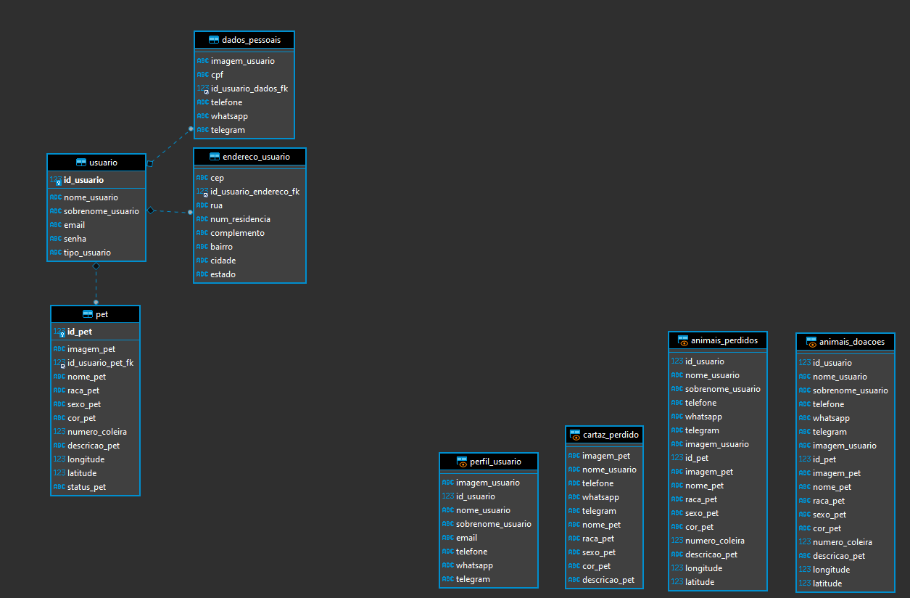

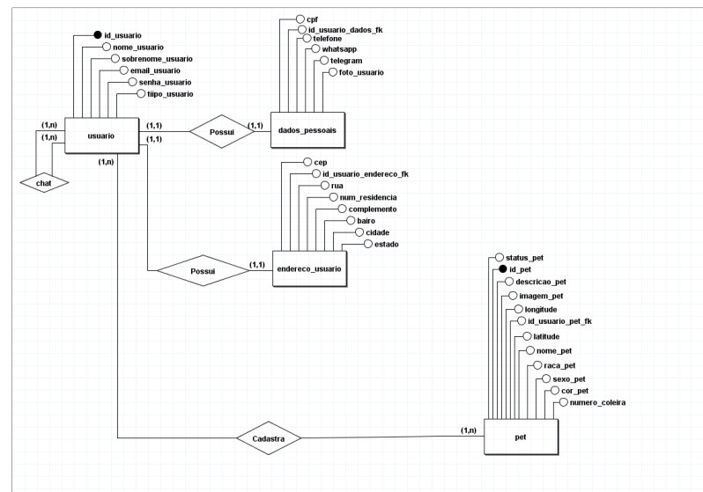

# Modelos para detalhamento do ciclo

Serão apresentados o diagrama de sequência e o contrato de operação para melhor entendimento da aplicação que será implementada, mostrando múltiplas visões dos casos de uso apresentados na secção 2.

## Diagrama de sequência

O diagrama de sequência apresenta o fluxo do caso de uso apresentado com uma visão melhorada com relação aos atores, parâmetros e as chamadas de cada operação.

* 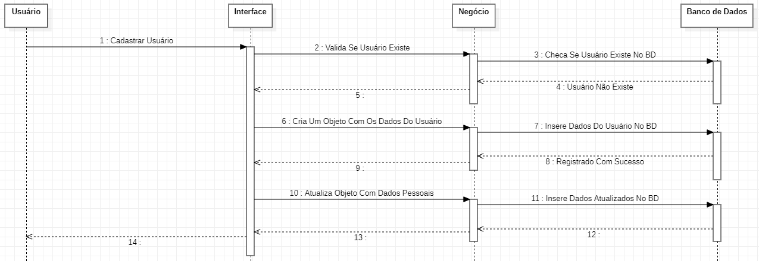Cadastrar
* 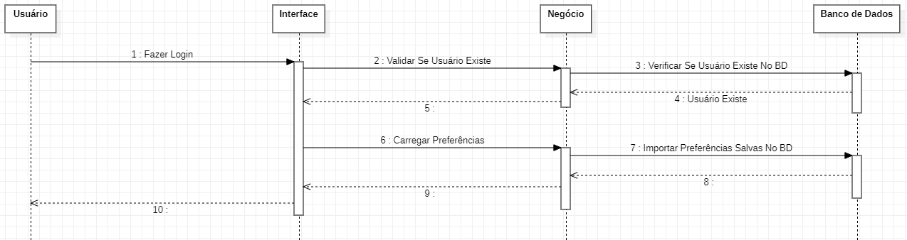Fazer Login
* 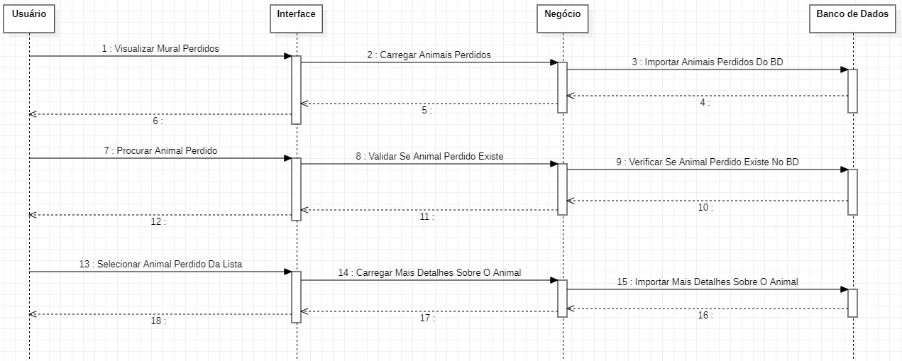Mural de Perdidos
* 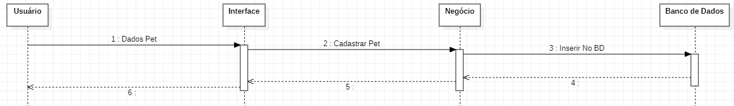Cadastrar Pet
* 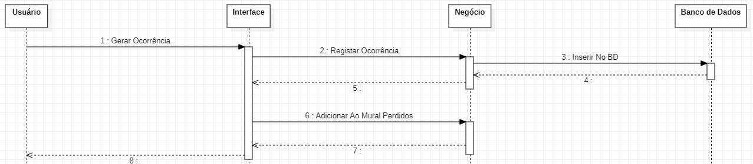Gerar Ocorrência